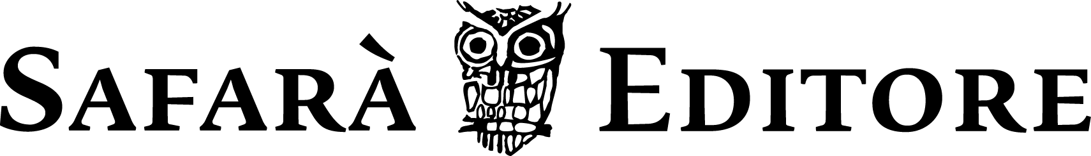
Da questo romanzo il film
“I Smile Back”
con Sarah Silverman e Josh Charles,
acclamato al Sundance Film Festival e
al Toronto International Film Festival
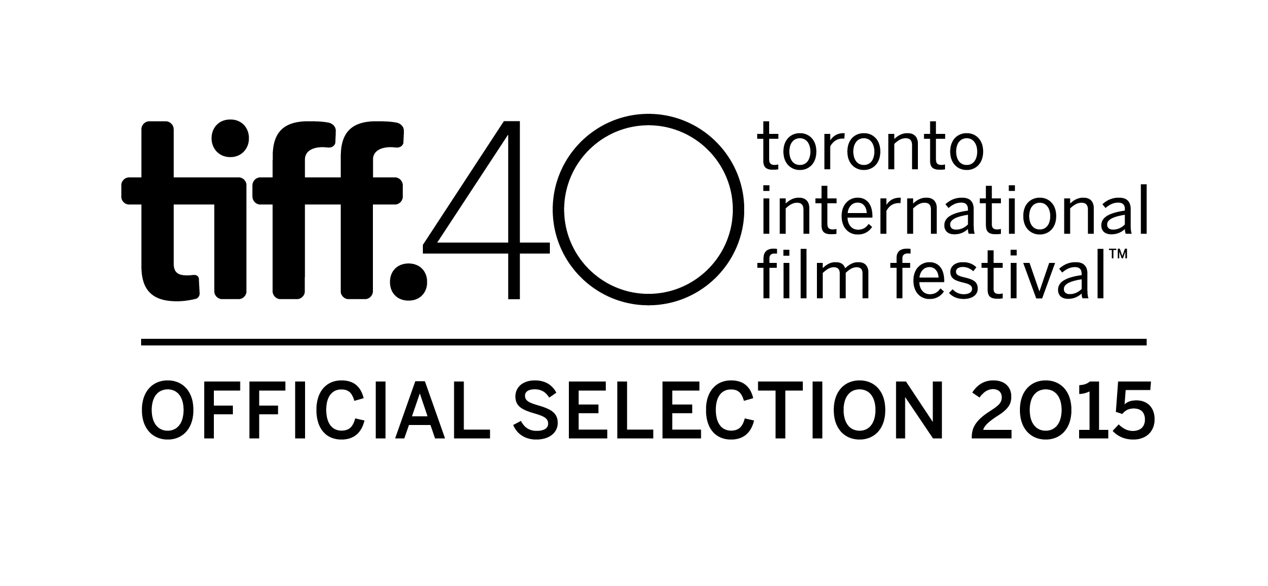

Comunicato stampa febbraio 2018

L’8 marzo 2018 esce nelle librerie il romanzo “Mrs. Brooks, New Jersey”, opera della scrittrice statunitense Amy Koppelman. Il romanzo racconta la storia di Laney Brooks, una moglie, e una madre, impegnata a distruggere il posto che occupa nel mondo, in una storia al femminile ad altissima intensità.

«Coraggioso».
Library Journal

«Amy Koppelman indaga a fondo i recessi oscuri e cavernosi di una madre di provincia dall’aspetto impeccabile, ed emerge con uno dei romanzi più angoscianti che abbia letto in anni. Questo romanzo è una piccola, magnifica, esplosione letteraria».
Dani Shapiro

Laney Brooks è una moglie e una madre apparentemente perfetta, ma in realtà prigioniera di demoni implacabili; sotto la superficie di una vita privilegiata, Laney nasconde infatti i detriti di una vita scomposta, dipendente dalla droga e dal sesso e da un bisogno di amore abissale, apparentemente incolmabile. Quando Laney si rende conto di trascinare nel baratro la sua stessa famiglia, proverà un ultimo e disperato tentativo di redenzione, ma la strada sarà minata dalle insidie innescate dalle sue stesse mani.

«La prosa di Amy Koppelman è sottile e crepitante; ogni frase è carica di un profetico senso di minaccia. Come una scena del crimine o la carcassa di un’auto in fiamme, è impossibile non restarne ipnotizzati».
Publishers Weekly

«Amy Koppelman scrive perlopiù dall’interno della mente disincantata di Laney, rimbalzando tra i dettagli quotidiani della
sua vita di moglie e madre e meditazioni di grande respiro,
dando vita a squisiti movimenti sinfonici a sé stanti».
Elle
Il romanzo è impreziosito dal taglio obliquo del manufatto, oramai segno distintivo della casa editrice, il quale esprime simbolicamente la volontà di pubblicare opere trasversali, oblique, aperte alle ispirazioni più singolari dell’arte della narrazione.

Biografia dell’autrice:
Amy Koppelman, laureata presso la Columbia University, vive a New York con suo marito e due gli. I suoi scritti sono apparsi sul New York Observer e Lilith. Ha adattato la sceneggiatura del lm tratto dal suo romanzo. Tra le sue opere anche A Mouthful of Air e Hesitation Wounds.

AUTORE: AMY KOPPELMAN
TITOLO: MRS. BROOKS, NEW JERSEY
PAGINE: 192
PREZZO: 16 euro
LIBRERIA: 8 MARZO 2018

Per maggiori informazioni:
www.safaraeditore.com
press@safaraeditore.com
info@safaraeditore.com

Safarà Editore
33170 Pordenone (PN) Italia
info@safaraeditore.com
www.safaraeditore.com

